# Alumno: José Carlos Cantero García



**02-Diseño de la Aplicación WEB**

**Mapa Web Sin Logear**



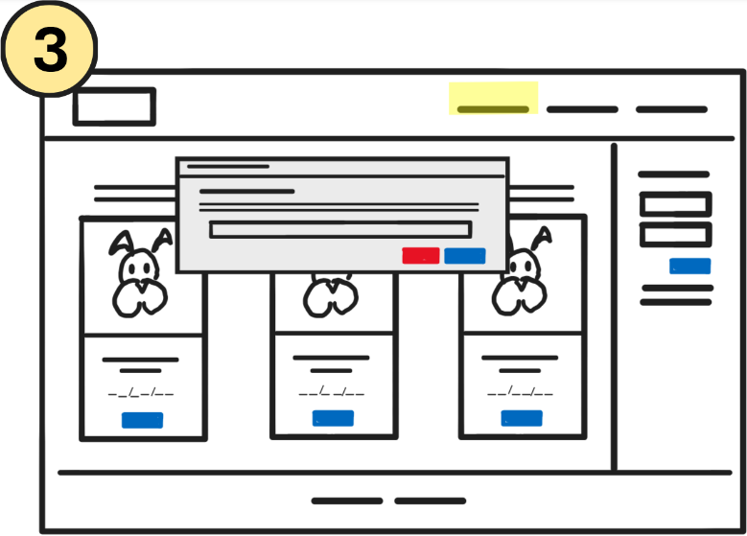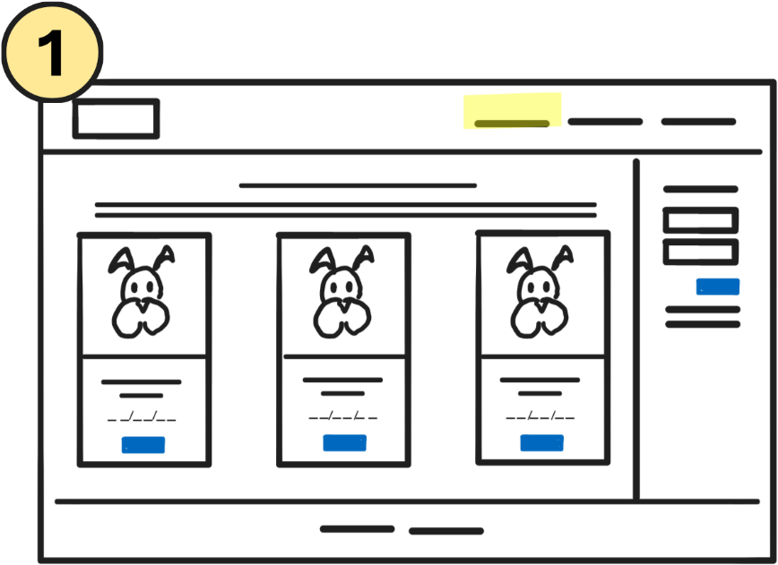

1. Vista principal con carrusel de exposiciones

3. Recordar contraseña

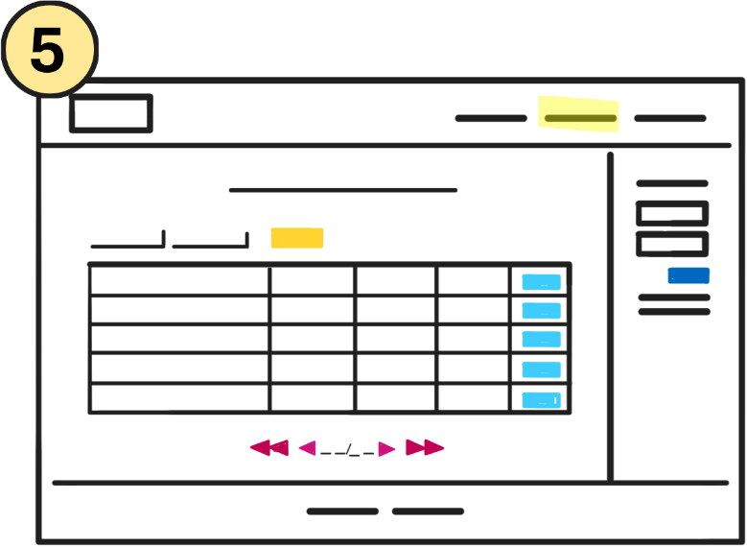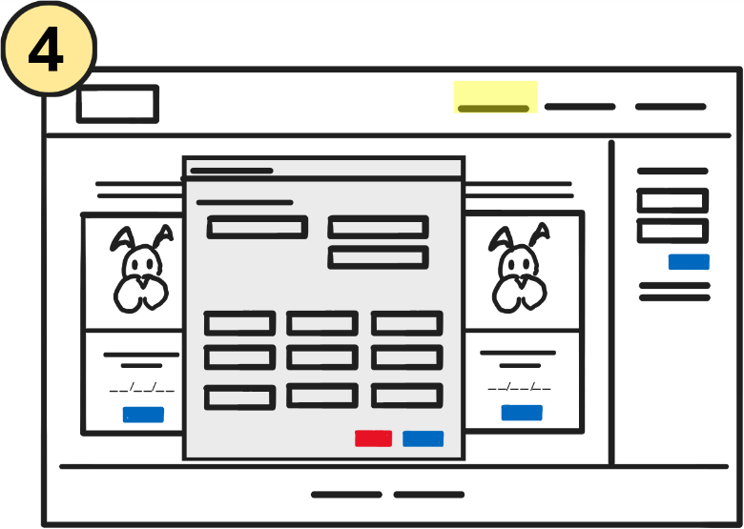

4. Registro usuario

2. Más información de la exposición

Cambio de vista a Exposiciones

**Estudio Funcional:**

**Funcionalidades Sin Logear**



Nada más entrar a nuestro proyecto es posible acceder a una serie de funciones sin necesidad de estar logeados, estas se limitan a consulta de datos relacionadas con las exposiciones, registro de usuario, así como una opción para recuperar la contraseña olvidada.

El cuerpo principal de la web está dividido en el main y el aside. El main es el contenedor que irá cambiando de contenido dependiendo de las funcionalidades que usemos, aunque al inicio un carrusel que muestra las próximas exposiciones de tres en tres usando cards de Bootstrap para mostrar la información más importante nombre lugar y fecha y un botón para mostrar más información. El aside derecho está pensado principalmente para las funcionalidades de la cuenta del usuario, al inicio mostrando un login y tras estar logeado cambia el formulario por las diferentes funciones de la cuenta.

Si nos fijamos en el esquema en el **paso 1-2** podemos abrir un modal que muestra más información de una exposición del carrusel, daría acceso al polidíptico, a la tabla de precios y algunos detalles más que no son visibles en el carrusel. Si estuviéramos logeados y pulsamos sobre el botón azul de este modal podríamos acceder directamente al panel de inscripción con la exposición seleccionada.

En el **aside derecho** encontraremos el formulario para logearnos, si no tuviéramos cuenta o no recordamos la contraseña hay dos enlaces que se explican a continuación.

En el **paso 1-3** mostramos otro modal con un input para introducir un email para mandarnos un correo para recuperar la contraseña. Por el momento será una predefinida y luego el usuario puede cambiarla desde el panel de su cuenta.

En el **paso** **1-4** mostramos un modal con el formulario para registrarnos diferenciamos dos bloques para avisar al usuario que acepta las condiciones de la plataforma y es que solamente puede registrar e inscribir perros que estén a su propiedad, esto es importante para la asignación de los precios de las inscripciones ya que según vas inscribiendo el precio se reduce, pero tienen que ser perros de un mismo propietario.

Cambio de **vista 5**, en los pasos anteriores se ha hecho uso de modales para no cambiar de vista, si hacemos click sobre la segunda opción de la barra de navegación cambiaremos el main con el carrusel de exposiciones a un listado de las exposiciones, podremos elegir mediante unos select si queremos las futuras o las pasadas, así como aplicar otros filtros. Este listado estará paginado, ya que, aun aplicando filtros, con las exposiciones pasadas podemos cargar muchos registros que arruinen la experiencia del usuario. Además, este listado permitirá mediante unos botones mostrar la información de la exposición seleccionada si es futura (mostrando el modal del paso 2) o mostrar el catálogo con resultados si hubiera pasado en pdf (Este pdf de momento no lo generaré yo, accederé a él a través de rutas).

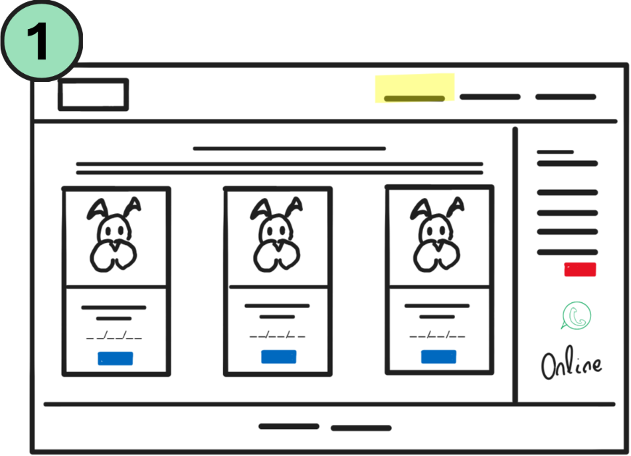

**02-Diseño de la Aplicación WEB**

**Mapa Web Logeados**



1. Pagina inicio tras logearse

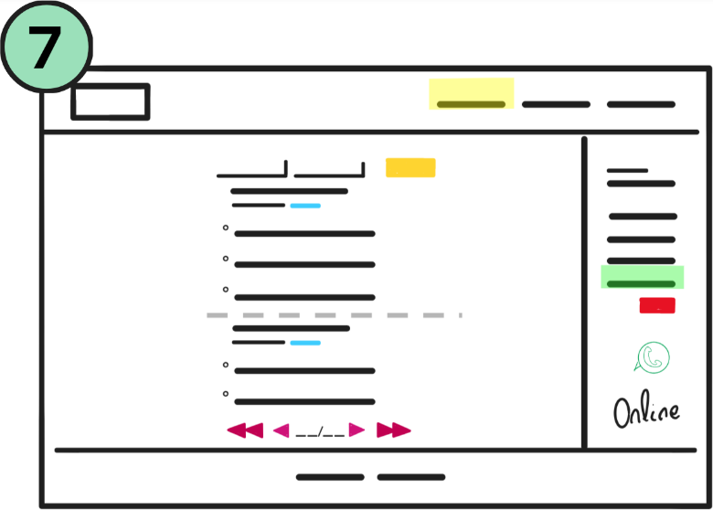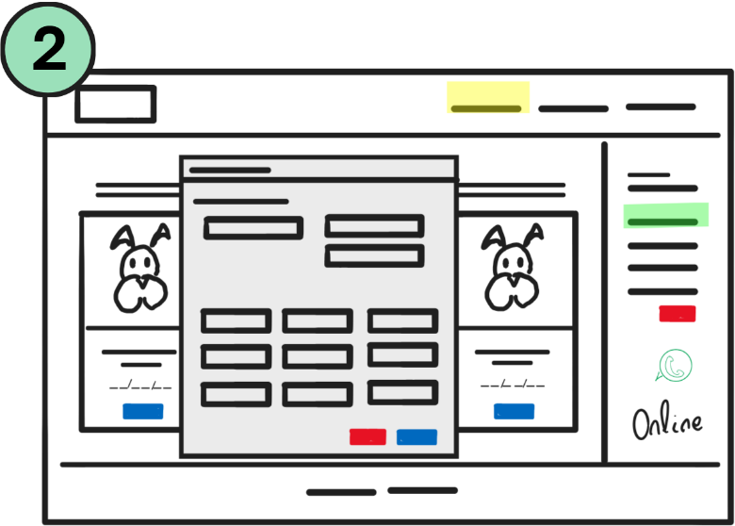

8. Detalle código de pago

7. Apartado Inscripciones y pagos

6. Apartado Inscribir perros

4. y 5. Formulario añadir/editar perro

3. Apartado mis perros

2. Datos de la cuenta

**Estudio Funcional:**

**Funcionalidades Tras Logear**



Después de logear el contenido del aside cambia para mostrar las funcionalidades permitidas al usuario. Ahora también permitiría seleccionar la exposición para inscribir desde el modal de información de exposición o desde la tabla de la vista de exposiciones.

Desde el **paso 1-2**, accederemos a la función Mi Cuenta, que aprovecha el mismo modal con el formulario de registro para mostrar los datos de la cuenta y modificarlos si queremos. Solo debemos tener en cuenta que en registro usábamos el método Post y ahora deberemos hacer un Get para coger los datos de la base de datos y un Post si queremos actualizarlos.

En el **paso 1-3** podremos gestionar nuestros perros, si ya tenemos perros registrados aparecerá un listado agrupado por raza y variedad, al lado de cada perro habrá una opción para editarlo. También tenemos otro botón para añadir un perro. Al igual que en el paso anterior reutilizamos el formulario de añadir perro para cargar los datos y actualizarlos si es lo que queremos **pasos 3-4/3-5**. En el formulario para editar perro se podría añadir la opción de eliminar perro.

Tanto con las funcionalidades que permiten editar los datos de la cuenta, como los datos del perro debemos tener cuidado ya que si no diseñamos bien la base de datos podríamos tener problemas con las inscripciones que ya se han generado y validado, pues si usamos foreign keys cuando se actualicen los datos del perro también lo hará en la tabla de inscripciones. Podríamos pensar en bloquear la edición de perros ya inscritos en una exposición, pero si hubo un error al registrarlo o hay cambio de pedigree y quiere corregirlo para la siguiente no podrá hacerlo.

En el **paso 1-6** accedemos al formulario para inscribir en una exposición. En esta vista se cargará el mismo listado de Mis Perros por raza. Primero deberemos seleccionar una exposición y luego se habilitará para poder hacer un check en los perros que queramos inscribir y en que clase ponerlos con un select. Los perros que ya han sido inscritos en esa exposición estarán deshabilitados o no se muestran.

La última opción nos llevará al listado de inscripciones y pagos con el **paso 1-7**. En esta vista aparecerá un listado de todas las inscripciones que hemos realizado agrupadas por exposición y código de pago. Debido a que se pueden generar muchos registros este apartado estará paginado y se añaden unos filtros para agilizar la búsqueda, por exposición, año, entidad canina… En los códigos de pago podremos hacer click para abrir el modal que muestra el detalle de ese código de pago, donde podremos generar una factura, mediante el botón azul por ejemplo (esta factura se generara en pdf). También podríamos añadir la opción para que realice el pago si hubo algún problema antes o la dejó incompleta o para notificar alguna incidencia con ese código de pago.



Estudio de Datos:

Diagrama Entidad-Relación



Estudio de Datos:

Modelo Entidad-Relación



USUARIOS: **id_usuario**, email, password, nombre, apellidos, dni, activo, baneado, is_socio, pais, provincia, localidad, ciudad, cp, direccion, telefono1, telefono2

PERROS: **id_perro**, nombre, titulo, fecha_nacimiento, sexo, microchip, libro, numero_libro, padre, madre, criador, coopropietario1, coopropietario2, coopropietario3, **fk_id_razas**, **fk_id_usuario**

RAZAS: **id_raza**, nomb_raza, variedad, subvariedad, razaorigen, codpais, esp, cac, cacib, trabajo, ordencat, agrupacioncac, agrupacioncacib, razahorarios, dificultad

ENTIDAD_ORGANIZADORA: **id_entidad**, nombre, tipo_entidad, cif, telefono, email, cuenta_bancaria, direccion, logo

EXPOSICIONES: **id_exposicion**, nombre, nombre_corto, ambito, tipo, fecha, lugar, plazo1_inicio, plazo1_fin, plazo2_inicio, plazo2_fin, cargo_paypal, contar_veteranos, descuento_socios, descuento_razaesp, cartel, **fk_id_entidad**

CLASES: **id_clase**, nombre_clase, edad_min_meses, edad_max_meses, paga_como

TARIFAS: **id_tarifa**, tipo_exposicion, precio_socio, precio_no_socio, orden_perro, **fk_id_entidad**, **fk_id_clase**

TARIFAS_EXPOSICION: **id_tarifa_expo**, precio_socio, precio_no_socio, orden_perro_exp, **fk_id_exposicion**, **fk_id_clase**

PAGOS: **id_pago**, cod_pago, fecha_ins, fecha_pago, metodo_pago, total, estado

INSCRIPCIONES: **id_inscripcion**, precio, tarifa_aplicada, nombre_ins, titulo_ins, fecha_nacimiento_ins, sexo_ins, microchip_ins, libro_ins, numero_libro_ins, padre_ins, madre_ins, criador_ins, coopropietario1_ins, coopropietario2_ins, coopropietario3_ins, dorsal, **fk_id_exposicion**, **fk_id_pago**, **fk_id_tarifa_expo**, **fk_id_clase**, **fk_id_perro**, **fk_id_raza**